Release notes Gservice SaaS
Sprint 12-13

Inhoudsopgave
Release notes Gservice SaaS Sprint 12-13 1
1. Nieuwe functionaliteiten 3
SERVICE: Bedrijf service test sjablonen(1525) 3
SERVICE: wijzigen geboekte servicefactuur (6048) 3
VERKOOP: wijzigen geboekte verkoopfactuur en verkoopcreditnota (14630-14631) 4
SERVICE: Actieknop ‘Servicecontractplanningsregels’ op servicecontractkaart(6110) 5
MASTERDATA: Verzendadres overzicht - Uitbreiding kolom (14294) 5
CONTACT: Contact zoeken venster - Uitbreiding kolom (14293) 6
CONTACT: Contact zoeken venster - Uitbreiding infoboxen (14623) 6
SERVICE: Afdruk Contractserviceorders - Controle (5717) 6
CALCULATIE: Document kopiëren (13938-13939) 7
CALCULATIE: Opmerkingslijnen - eenheidsprijs (13796) 8
SERVICE: Overzicht Serviceartikelen- Uitbreiding kolommen (14678) 9
CALCULATIE: Vertaling Omschrijving van standaardtekst op een projectofferteregel (14318) 9
CALCULATIE: Aanduidingen voor optieregels toegevoegd aan dataset gebruikt bij de opmaak van het Word-document beschrijvende offerte. (14319) 10
2. Optimalisaties 12
PROJECT: Urenregistratie (14634) 12
MOBILE NAV: Handtekening (13970) 12
SERVICE: Status servicecontractplanningsregel (14506) 12

Nieuwe functionaliteiten


SERVICE: Bedrijf service test sjablonen(1525)
In het venster van de service test sjablonen hebben we het type van het veld Bedrijf gewijzigd van Tekst naar Optie. Op die manier moet je niet langer de naam van het bedrijf waarvoor de test sjablonen bedoeld zijn manueel gaan intikken maar kunt u die voortaan selecteren uit een lijst.
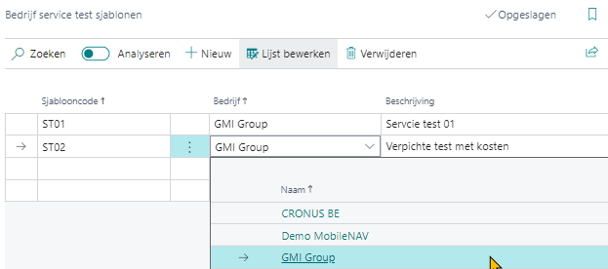
SERVICE: wijzigen geboekte servicefactuur (6048)
Voortaan kunt u onderstaande velden op een servicefactuur wijzigen ondanks te feit dat ze reeds geboekt is.
- Uw referentie
- Onze referentie
Geboekte servicefactuur:
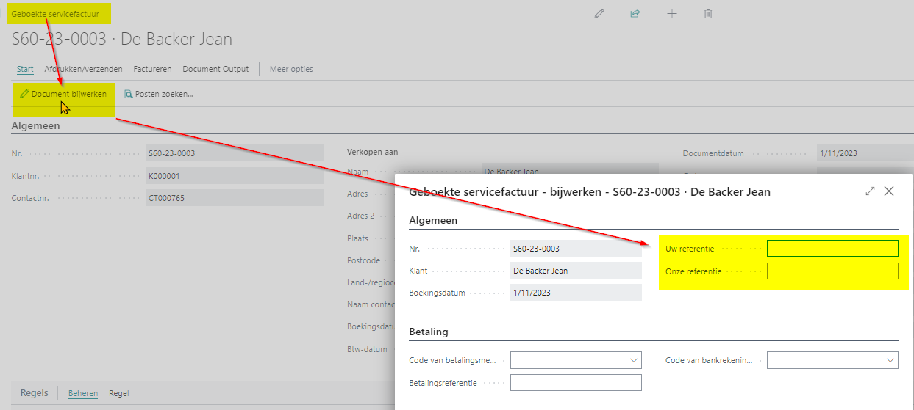
Opmerking: uiteraard kunt u de factuur niet inhoudelijk wijzigen (bedragen, lijnen, kortingen,…)
VERKOOP: wijzigen geboekte verkoopfactuur en verkoopcreditnota (14630-14631)
Voortaan kunt u onderstaande velden op een verkoopfactuur en verkoopcreditnota wijzigen ondanks te feit dat ze al geboekt zijn.
- Uw referentie
Geboekte verkoopfactuur:
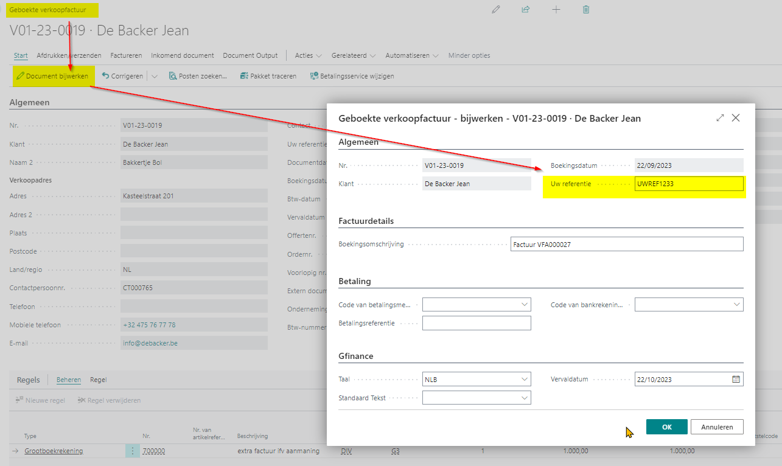
Geboekte verkoopcreditnota:
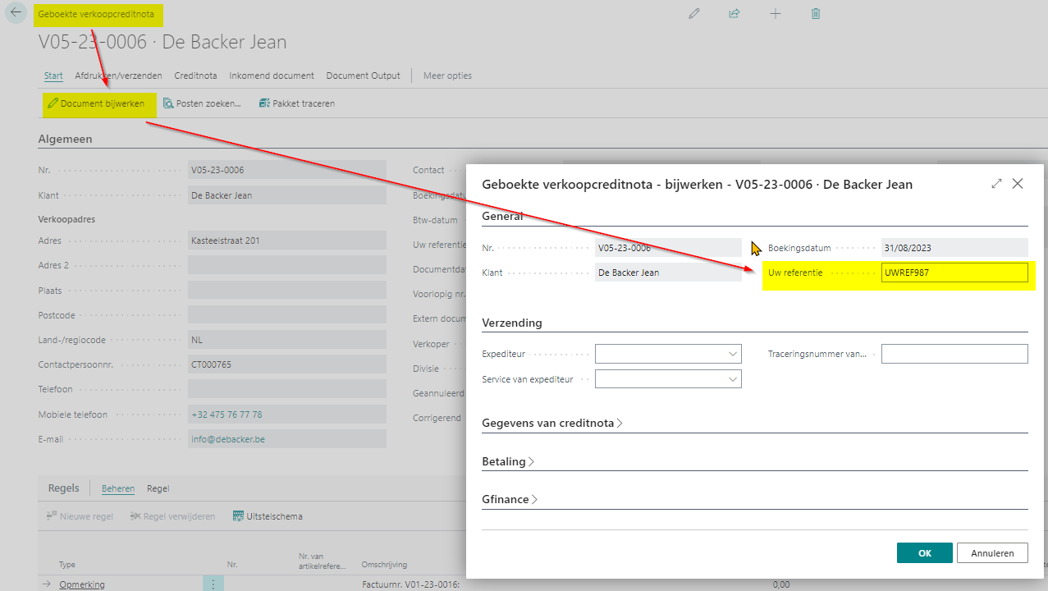

Opmerking: uiteraard kunt u de factuur/creditnota niet inhoudelijk wijzigen (bedragen, lijnen, kortingen,… )

SERVICE: Actieknop ‘Servicecontractplanningsregels’ op servicecontractkaart(6110)
Op de kaart van een servicecontract is er in het lint van de Regels een actieknop ‘Servicecontractplanningsregels’ die u voor de geselecteerde regel bij de planningsregels brengt. Deze knop stond vroeger onder de groep ‘Beheren’. Vanaf deze release is de knop terug te vinden onder de groep ‘Regel’ waar hij intuïtief thuis hoort.
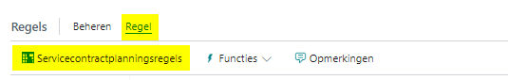

MASTERDATA: Verzendadres overzicht - Uitbreiding kolom (14294)
In het overzicht van de verzendadressen (vanuit de klantenkaart) werd het veld Werfcontactnr. toegevoegd als tweede kolom:
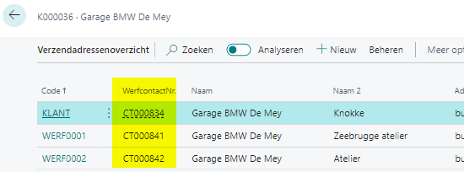

CONTACT: Contact zoeken venster - Uitbreiding kolom (14293)
In het venster werd het veld Verzendcode beschikbaar gemaakt om via personalisatie toe te voegen.
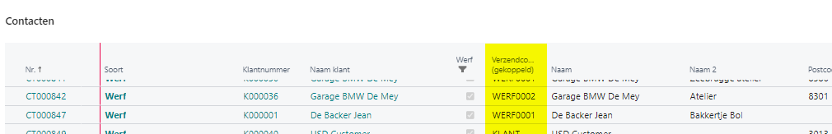

CONTACT: Contact zoeken venster - Uitbreiding infoboxen (14623)
In het venster ‘Contact zoeken‘ werden de infoboxen uitgebreid als volgt:
- Infobox ‘Actief’
  - Projectoffertes Calculatie
  - Projectorders Calculatie
- Infobox ‘ Afgesloten’
  - Projectoffertes Calculatie
  - Projectorders Calculatie
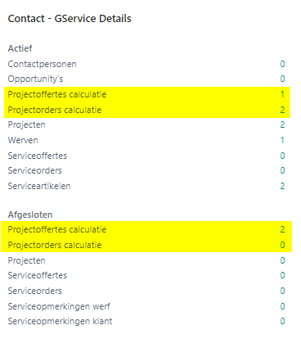
SERVICE: Afdruk Contractserviceorders - Controle (5717)
Er werd een extra variant gemaakt van de afdruk Contract Serviceorder – Controle:
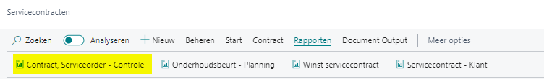
Op deze afdruk staat ook het werfadres vermeld.
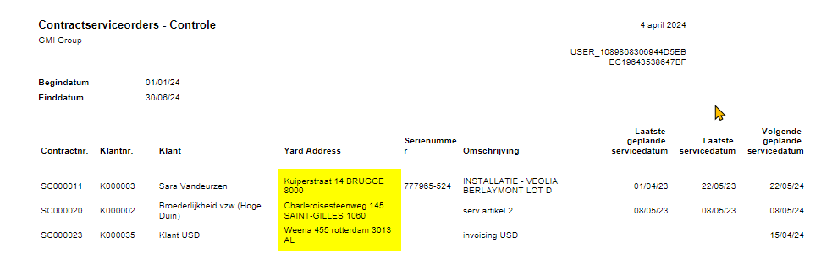
CALCULATIE: Document kopiëren (13938-13939)
De functie ‘Document kopiëren…’ op de Projectofferte calculatie kaart werd uitgebreid als volgt:
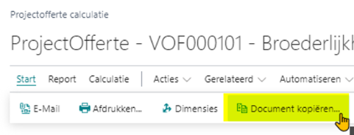
Wanneer we op bovenstaande knop klikken krijgen we onderstaande pop-up:
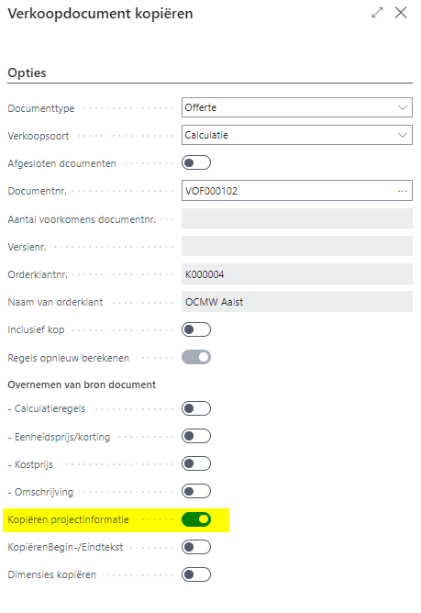
Als de optie ‘Kopiëren projectinformatie is aangevinkt dan wordt voortaan ook de projectomschrijving mee overgenomen.

Daarnaast is er een nieuwe optie die ook de dimensies van het brondocument kopieert.
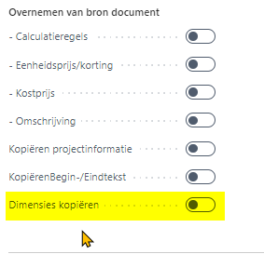

CALCULATIE: Opmerkingslijnen - eenheidsprijs (13796)
Een kleine aanpassing maar die wel bijdraagt tot de duidelijkheid! We openen een kaart van een Projectofferte calculatie en bekijken even de regels:
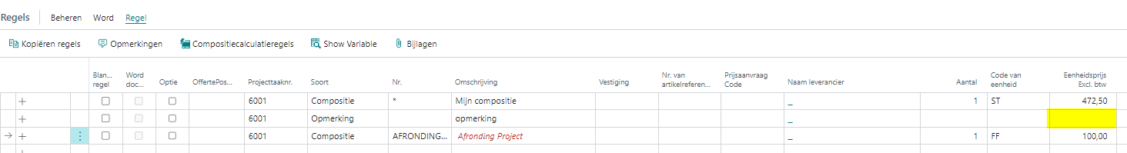
De kolom ‘Eenheidsprijs’ blijft leeg in plaats van 0 voor regels van het type Opmerking. Op zich geen grote aanpassingen maar wanneer daar een 0 stond zoals vroeger het geval was werd verkeerdelijk de indruk gewekt dat de lijn nog niet onderbouwd werd.

SERVICE: Overzicht Serviceartikelen- Uitbreiding kolommen (14678)
In het overzicht van de serviceartikelen werden twee extra kolommen beschikbaar gesteld voor personalisatie. Let wel standaard staan de kolommen niet zichtbaar.
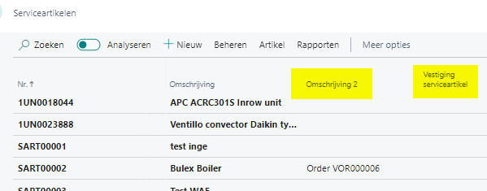
Tevens hebben we op de kaart van het serviceartikel het veld Omschrijving2 zichtbaar gemaakt onder het tabblad Algemeen (Meer tonen)
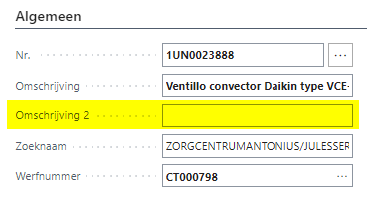

CALCULATIE: Vertaling Omschrijving van standaardtekst op een projectofferteregel (14318)
Via tekstuitbreiding voor een standaardtekst kan nu de Omschrijving van een standaardtekst vertaald worden, indien deze gebruikt wordt op een projectofferteregel.
Hierdoor hoeft men geen aparte projectoffertesjablonen meer aan te maken per taal omwille van de Omschrijving van een standaardtekst.

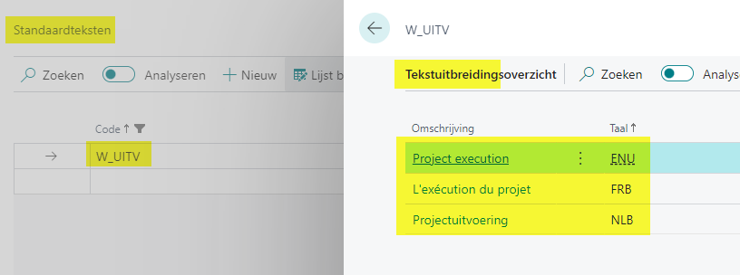

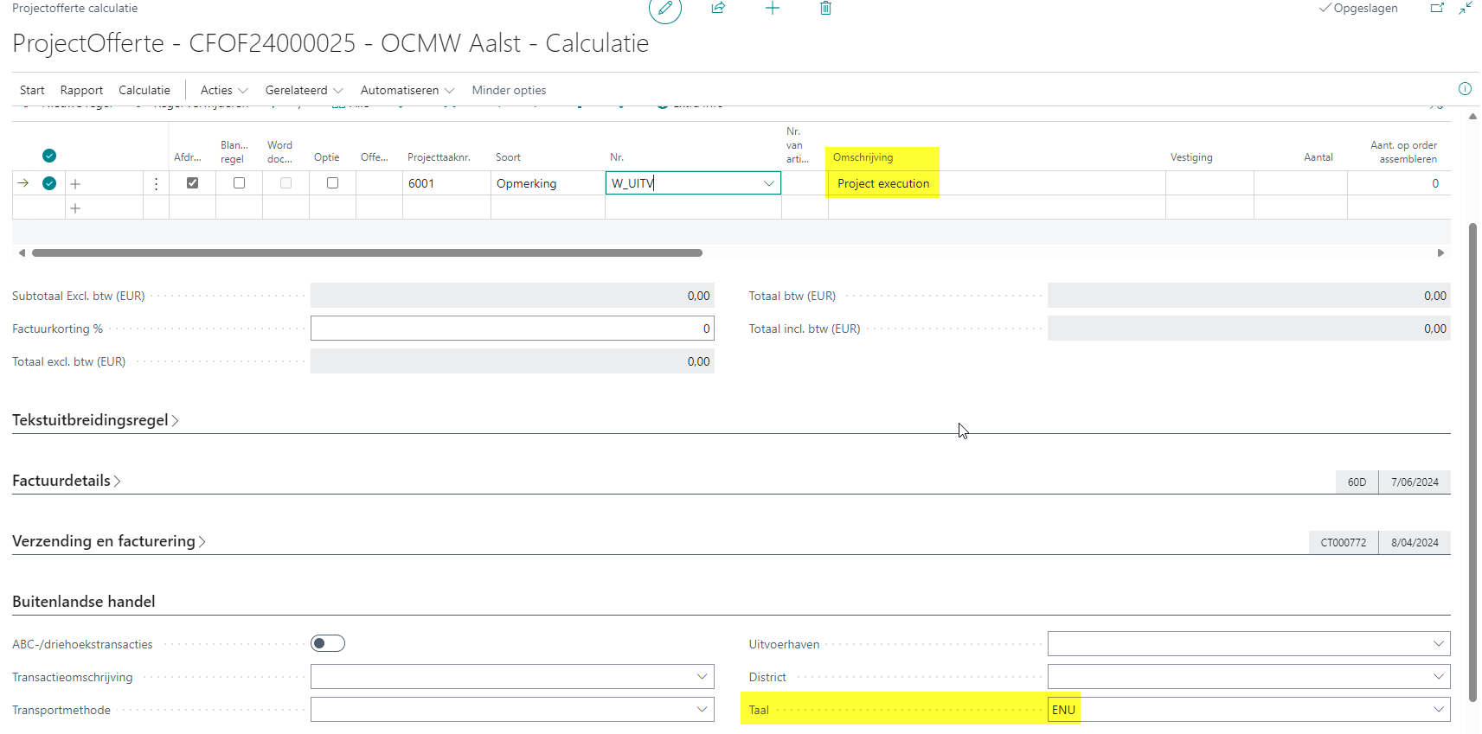

CALCULATIE: Aanduidingen voor optieregels toegevoegd aan dataset gebruikt bij de opmaak van het Word-document beschrijvende offerte. (14319)
Aan de dataset van rapport met ID 2077453 zijn twee velden toegevoegd die enkel een waarde bevatten indien de verkoopregel aangevinkt is als ‘Optie’. Op die manier kan in het Word-document beschrijvende offerte duidelijk gemaakt worden welke verkoopregels (posten) als optie zijn opgenomen in de projectofferte.

Onderstaande 2 velden zijn toegevoegd aan de dataset:
- OptionSalesLineLbl: en bevat onderstaande vertaalde waarde, indien ‘Optie’ is aangevinkt voor de verkoopregel
  - ENU: OPTION
  - FRB: OPTION
  - NLB: OPTIE

- OptionSymbol: en bevat onderstaande waarde, indien ‘Optie’ is aangevinkt voor de verkoopregel
  - Alle talen: *
Indien ‘Optie’ niet is aangevinkt voor de verkoopregel, dan bevatten beide velden een ‘blanco’ waarde.

Optimalisaties


PROJECT: Urenregistratie (14634)
Er was een probleem met het versturen van de urenstaat in bepaalde omstandigheden. Dit euvel werd gecorrigeerd.
MOBILE NAV: Handtekening (13970)
Wanneer de klant een handtekening plaats op een serviceorder in MobileNav dan kwam er in bepaalde omstandigheden een foutmelding. Dit is opgelost.
SERVICE: Status servicecontractplanningsregel (14506)
Na het boeken van een contractserviceorder aangemaakt op basis van een servicecontractplanningsregel met geen enkele detailregel, of enkel detailregels met orderregelactie ‘Geen actie (Contractbudget)’, werd de servicecontractplanningsregel niet gearchiveerd en een werd er geen nieuwe servicecontractplanningsregel met status ‘Geopend’ aangemaakt, maar werd enkel de status aangepast naar ‘Gereedgemeld’ waardoor er geen nieuwe contractserviceorders werden aangemaakt. Dit is opgelost.

